«УТВЕРЖДАЮ»
Директор МОУ СОШ
с. Варфоломеевка

_____________ /Г.Ж. Ахметова/

«_____» _______ 2009 г.

Экзаменационный материал
по географии
для промежуточной аттестации
в 10 классе

Рассмотрено на заседании МО
естественно-научного цикла

Протокол № _________от___________

Руководитель МО:___________/Жакашева У.К./

Часть 1

При выполнении заданий этой части в бланке ответов №1 под номером выполняемого вами задания (А1-А31) поставьте знак «x» в клеточке, номер которой соответствует номеру выбранного вами ответа

А1 В настоящее время общее количество стран в мире составляет:

- около 150;
- более 200;
- менее 50;
- примерно 100.

А2 В «мировую десятку» по численности населения входят:

- Пакистан и Индонезия;
- Аргентина и США;
- Канада и Индия;
- Япония и Австралия.

А3 В Африке находятся:

1) Гвинея и Гватемала;
2) Гватемала и Папуа – Новая Гвинея;
3) Папуа – Новая Гвинея и Мали;
4) Мали и Малави.

А4 В Латинской Америке находятся:

- Гватемала и Гайана;
- Эритрея и Эквадор;
- Суринам и Сингапур;
- Нигер и Никарагуа.

А5 Не имеют сухопутных границ:

- Ирландия, Доминиканская Республика и Папуа – Новая Гвинея;
- Кипр; Новая Зеландия и Ямайка;
- Катар, Дания и Южная Корея;
- Эстония, Камбоджа и Боливия.

А6 Полуостровными странами являются:

- Израиль и Парагвай;
- Иран и Филиппины;
- Индонезия и Перу;
- Италия и Турция.

А7 Островными странами являются:

- Индонезия и Доминиканская Республика;
- Дания и Шри-Ланка;
- Исландия и Греция;
- Кипр и Республика Корея.

А8 Выходят на побережье Средиземного моря и относящихся
к нему морей:

- Ливан, Марокко и Албания;
- Венгрия, Египет и Болгария;
- Португалия, Румыния и Алжир;
- Ливия, Франция и Азербайджан.

А9 К группе экономически развитых стран относятся:

- Только страны Европы;
- Только страны Европы и Азии;
- Только страны Европы, Азии и Северной Америки;
- Страны Европы, Азии и Северной Америки, Африки и Австралии с Океанией.

А10 В Европе к группе экономически развитых стран не относятся:

- Румыния и Украина;
- Норвегия и Австрия;
- Испания и Швеция;
- Люксембург и Ирландия.

А11 В Азии к группе экономически развитых стран (кроме Японии
и Израиля) относятся:

- Тайвань, Южная Корея и Сингапур;
- Саудовская Аравия, ОАЭ и Кувейт;
- Пакистан, Йемен и Камбоджа;
- Филиппины, Турция и Малайзия.

А12 Среди перечисленных стран наиболее типичной новой
индустриальной страной является:

- Малайзия;
- Кувейт;
- Уругвай;
- Польша.

А13 Новыми индустриальными странами второй волны
(«новыми азиатскими драконами») являются:

- Бруней, Иран и Оман;
- Малайзия, Филиппины и Тайланд;
- Ливан, Бахрейн и Кипр;
- Камбоджа, Монголия и Непал.

А14 К финансово избыточным странам - экспортерам нефти
за пределами Азии относится:

- Венесуэла;
- Ливия;
- Бруней;
- Нигерия.

А15 Беднейшие страны мира (отстающие в своем развитии)
находятся:

- Только в Африке;
- Только в Африке и Азии;
- Только в Африке, Азии и Латинской Америке;
- В Африке, Азии, Латинской Америке и Океании.

А16 После распада СССР в категорию беднейших стран мира попали:

- Литва и Казахстан;
- Белоруссия и Туркмения;
- Украина и Латвия;
- Таджикистан и Киргизия.

А17 Странами – членами «Большой семерки» являются:

- Канада и Германия;
- Италия и Китай;
- США и Австралия;
- Испания и Великобритания.

А18 Странами – членами Европейского союза являются:

- Ирландия, Латвия и Словакия;
- Норвегия, Исландия и Швейцария;
- Турция, Македония и Болгария;
- Грузия, Белоруссия и Украина.

А19 Странами – членами Организации Северо – Атлантического
договора (НАТО) являются:

- Португалия, Турция и Норвегия;
- Канада, Саудовская Аравия и Ирландия;
- Швеция, Мексика и Япония;
- Нидерланды, Италия и Польша.

А20 Выделите три страны, являющиеся членами Зоны свободной
торговли Северной Америки (НАФТА):

- Канада;
- Аргентина;
- Ямайка;
- Колумбия;
- США;
- Мексика.

А21 Выделите три латиноамериканские страны, являющиеся членами
Азиатско –Тихоокеанского экономического сообщества (АТЕС):

- Перу;
- Колумбия;
- Мексика;
- Канада;
- Эль-Сальвадор4
- Чили.

А22 Европейской страной с самым многочисленным населением
является:

- Украина;
- Румыния;
- Великобритания;
- Германия.

А23 Наибольшая рождаемость характерна для стран:

- Латинской Америки;
- Западной Африки;
- Северной Европы;
- Юго-Восточной Азии.

А24 Из перечисленных стран наименьший естественный прирост
населения характерен для:

- Колумбии;
- Ирана;
- Эфиопии;
- Швеции.

А25 Из перечисленных стран наибольшая численность
безработных характерна для:

- Японии;
- Чили;
- Индии;
- России.

А26 Больше всего народов относится к…языковой семье:

- афразийской;
- индоевропейской;
- сино-тибетской;
- нигеро-кордофанской.

А27 Больше всего «супергородов» (городов с численностью населения
свыше 10 млн.чел.) находится в:
- Латинской Америке и Европе;
- Европе и Африке;
- Африке и Северной Америке;
- Северной Америке и Азии.

А28 Из перечисленных стран Латинской Америки наиболее высоким
уровнем жизни населения выделяются:

- Боливия и Парагвай;
- Гаити и Никарагуа;
- Чили и Аргентина;
- Гондурас и Эль-Сальвадор.

А29 Для «зеленой революции» в сельском хозяйстве развивающихся
стран характерно:

- рост площади орошаемых земель и урожайности
сельскохозяйственных культур;
- преимущественное развитие экстенсивного пастбищного животноводства в целях снижения затрат на производство животноводческой продукции;
- рост доли плантационных культур и сокращение доли продовольственных культур;
- уменьшение количество вносимых удобрений и увеличение объемов производства экологически чистой продукции.

А30 Одним из крупнейших в мире добытчиков нефти
и одновременно является ее крупнейшим импортером:

1) Индонезия;
2)Норвегия;
3)США;
4)Франция.

А31 Странами, в которых продукция растениеводства по стоимости
Превосходит продукцию животноводства, являются:

- Германия и Монголия;
- Мексика и Литва;
- Швейцария и Ирландия;
- Индия и Турция.

ЧАСТЬ 2
Ответом к задания этой части (В1-В12) является последовательность букв, число или слово. Впишите ответы сначала в текст работы, а затем перенесите их в бланк ответов №1 справа от номера соответствующего задания, начиная с первой клеточки, без пробелов и других символов. Каждую цифру или букву пишите в отдельной клеточке в соответствии с приведенными образцами.

В1 Установите соответствие:

СТОЛИЦА СТРАНА

- Любляна А) Колумбия
- Киншаса Б) ОАЭ
- Санта –Фе –де-Богота В) Словения
- Абу-Даби Г) Испания
Д) Демократическая Республика
Конго

1 | 2 | 3 | 4

В2 Установите соответствие:

СТРАНА ОФИЦИАЛЬНЫЙ ЯЗЫК

- Мексика А) французский
- Ливан Б) арабский
- Конго В) испанский
- Ангола Г) немецкий
Д) португальский.

1 | 2 | 3 | 4

В3 Установите соответствие:

РЕЛИГИЯ НАРОД, ПРЕОБЛАДАЮЩАЯ
(РЕЛИГИОЗНОЕ ЧАСТЬ КОТОРОГО ЕЕ
НАПРАВЛЕНИЕ) ИСПОВЕДУЕТ

- Католицизм А) японцы
- Ислам Б) кхмеры (камбоджийцы)
- Буддизм В) ирландцы
- Синтоизм Г) албанцы
Д) грузины

1 | 2 | 3 | 4

В4 Торговые связи между Японией и Европой осуществляются главным образом по маршруту:

- через Южно – Китайское море и Малаккский пролив в Индийский океан, далее огибая Африку с юга в Атлантический океан;
- по территории России;
- через Южно-Китайское море и Малаккский пролив в Индийский океан, далее через Баб-эль-Мандебский пролив и Красное море в Суэцкий канал, затем в Средиземное море;
- через Тихий океан, далее по Панамскому каналу в Атлантический океан.

В5 Установите соответствие:

ТОНИЗИРУЮЩАЯ СТРАНА-
КУЛЬТУРА КРУПНЕЙШИЙ
ПРОИЗВОДИТЕЛЬ

- какао А) Франция
- чай Б) Китай
- табак В) Бразилия
- кофе Г) КОТ- д`Ивуар
Д) Индия

1 | 2 | 3 | 4

В6 Расположите латиноамериканские страны в порядке увеличения численности их населения:

А) Уругвай
Б) Мексика
В) Бразилия
Г) Перу

1 | 2 | 3 | 4

В7 Тремя странами, где во внутренних перевозках наиболее велика роль морского транспорта, являются:

А) Польша;
Б) Иран;
Г) Филиппины;
Д) Греция;
Е) Индонезия.

В8 Тремя верными утверждениями по отношению к зарубежной Европе
По сравнению с другими регионами мира являются:

- по площади территории занимает последнее место;
- выделяется крупнейшими запасами бокситов, медных и полиметаллических руд;
- насчитывается наибольшее количество стран с естественной убылью населения;
- по доле используемого гидроэнергопотенциала занимает одно из последних мест;
- является крупнейшим мировым производителем ржи, винограда, сахарной свеклы и льна-долгунца.

В9 Определите страну по ее краткому описанию.
Это европейская страна расположена на полуострове. Большинство населения исповедует православие и разговаривает на одном из языков индоевропейской семьи. Продолжительное жаркое лето способствует развитию субтропического земледелия. Страна занимает одно из первых мест в мире по тоннажу морского торгового флота.

Ответ:________

В10 Тремя верными утверждениями о Германии являются:

- с севера омывается водами Балтийского и Северного морей, с юга – Средиземного моря;
- по форме правления является республикой, по типу административно-территориального устройства – федеративным государством;
- выделяется запасами каменного и бурого угля, калийных солей;
- большая часть населения проживает в небольших селах, доля городского населения лишь незначительно превышает ½;
- отраслями международной специализации являются машиностроение, химическая промышленность и черная металлургия.

В11 Тремя верными характеристиками Японии являются утверждения:

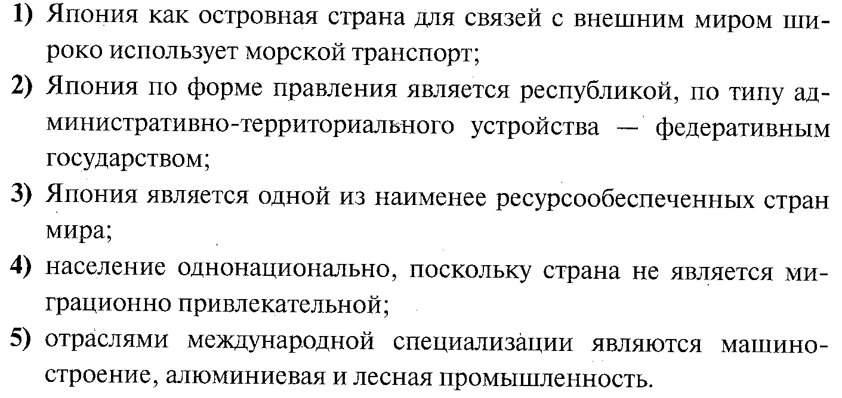

В12 Для мирового машиностроения характерно:

- развитие тяжелого машиностроения наиболее быстрыми темпами;
- по объемам производства бытовой электротехники выдвижение в последние годы на лидирующие позиции стран Юго-Западной Азии и Северной Африки;
- лидерство в мировом производстве морских невоенных судов европейских стран;
- в последние годы развитие автомобилестроения наиболее быстрыми темпами в странах Азии и Латинской Америки.

НЕ ЗАБУДЬТЕ ПЕРЕНЕСТИ ВСЕ ОТВЕТЫ В БЛАНК ОТВЕТОВ № 1

ЧАСТЬ 3

Для ответов на задания этой части (С1-С7) используйте бланк ответов № 2. Запишите сначала номер задания (С1 и т.д.), а затем не только ответ на поставленный вопрос, но и весь ход ваших рассуждений. Ответы записывайте разборчиво.

С1 Какие особенности ЭГП и природно-ресурсного потенциала Норвегии способствовали развитию в этой стране металлургии алюминия, ориентированной на экспорт? Укажите одну особенность ЭГП и одну особенность природно-ресурсного потенциала.

С2 Объясните, почему опасность образования смога в крупных городах резко возрастает при антициклональных погодных условиях. Укажите две причины.

С3 Может ли транспорт охарактеризовать современный уровень экономики страны?

С4 Представьте, что вас попросили разработать маршрут доставки товаров из Шанхая в Варшаву. Какие транспортные пути вы бы предложили и почему?

С5 Какие страны Европы продолжают развивать легкую промышленность? Почему?

С6 В последнее время в США наблюдается снижение объемов выплавки стали, чем это объясняется?

С7 Как Япония решает проблему нехватки собственных ресурсов?

Ответы

Часть 1(А1-А31) Часть 2 (В1-В12)

В О В О
1-2 1- 1В,2Д,3А,4Б
2-1 2- 1В,2Б,3А,4Д
3-4 3- 1В,2Г,3Б,4А
4-1 4- 4
5-2 5- 1Г,2Д,3Б,4В
6-4 6- А,Г,Б,В
7-1 7- Г,Д,Е
8-1 8- 1,3,5
9-4 9-ГРЕЦИЯ
10-1 10- 2,3,5
11-1 11- 1,3,4
12-1 12- 4
13-2
14- 1Г,2В,3Б,4Д
15- 1В,2А,3Б,4Д
16- 1В,2Д,3А,4Б
17- 2
18- 4
19- 4
20- 1
21- 1
22- 4
23- 2
24- 4
25- 2
26- 2
27- 4
28- 3
29- 1
30- 3
31- 4

Ответы

Части 3 (С1-С7)

С1-

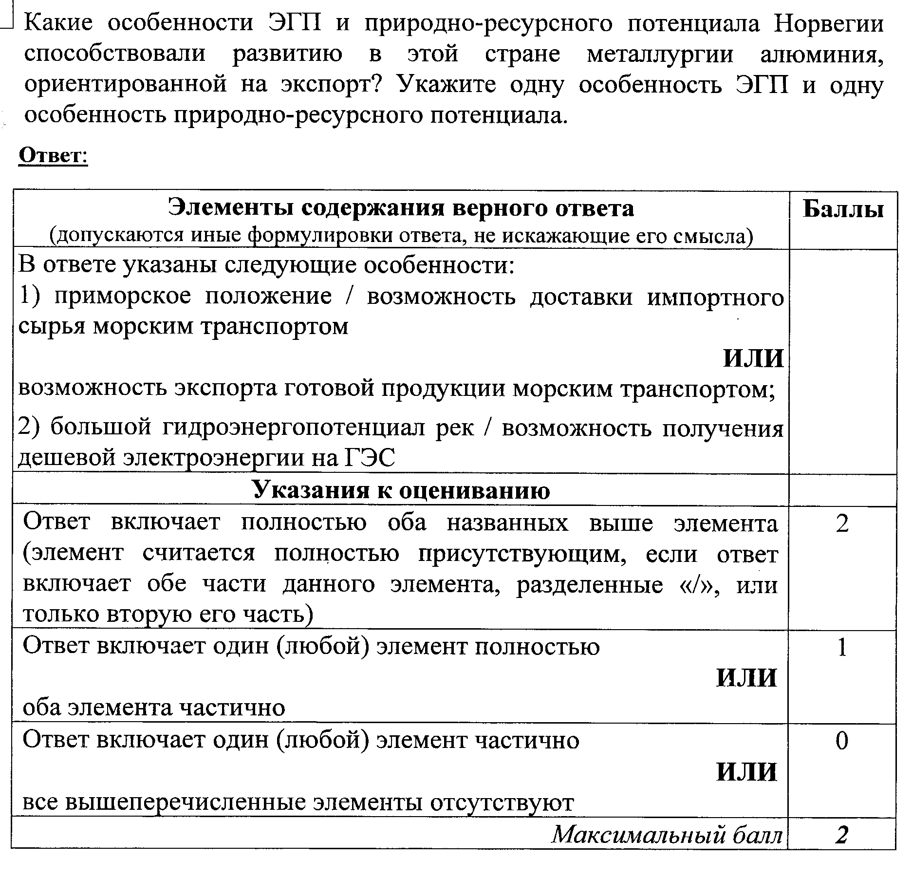

С2 –

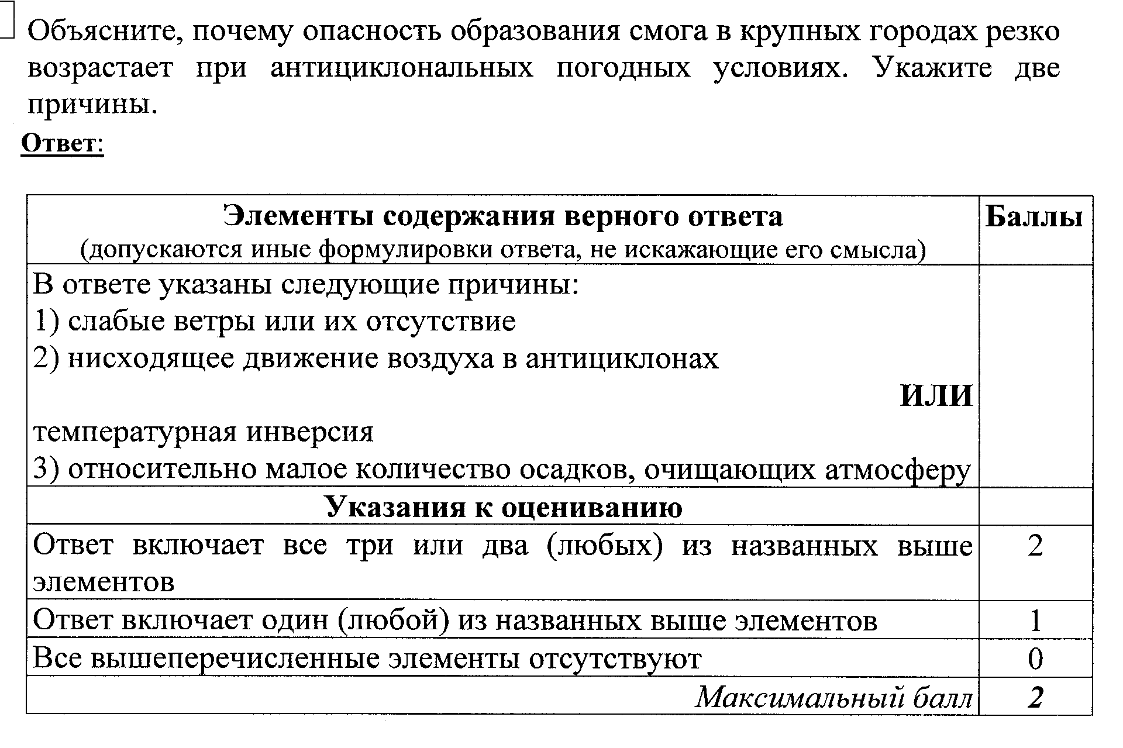

С3- Да. В развитых странах более густая транспортная сеть, более сложная структура транспорта, представленная всеми видами транспорта и т.д.

С4- Морским путем вокруг Евразии, железнодорожным путем через Россию, авиационным, если характеристики товара позволяют это сделать, так как стоимость товара вырастет.

С5- В последние десятилетия легкая промышленность смещается в Южную Европу, так как там есть еще резервы рабочей силы, сохраняются национальные традиции. Есть предприятия легкой промышленности и во Франции, Великобритании, Италии – всем известные модные дома. Греция известна всему миру как фабрика меха.

С6- В США, как и в других странах запада, наблюдается снижение выплавки черных металлов. Это объясняется, во-первых, уменьшением металлоемкости производства; во-вторых, истощением самых богатых месторождений руды и угля; в-третьих, тенденцией к переносу «грязных» производств в развивающиеся страны; в-четвертых, усиливается ориентация на импорт металлов. Основная доля стали выплавляется в районе Промышленного Севера, хотя около 15% стали производится в южных и западных штатах: Калифорния, Техас. Но, следует отметить, что снижая объем производства черных металлов в целом, США не уменьшает практически производство качественных марок стали.

С7- В 50-60-е годы Япония покупала в основном дешевое сырье, а в настоящее время она сокращает объемы закупки сырья и топлива и ориентируется на наукоемкие отрасли, меняет технологии и в следствии этого уменьшается потребность в сырье.

